ΓΛΩΣΣΑ ΣΤ΄ΤΑΞΗ
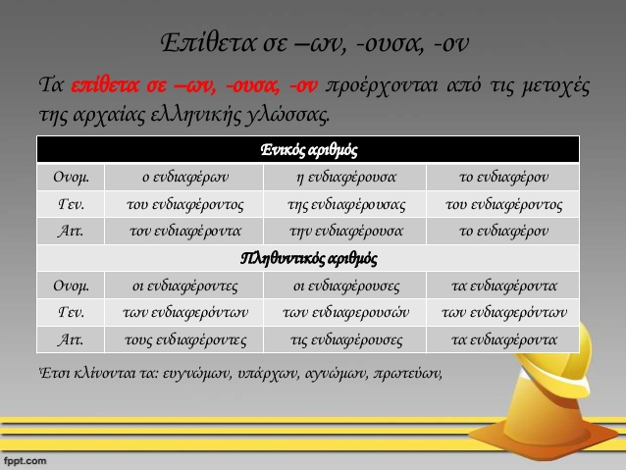
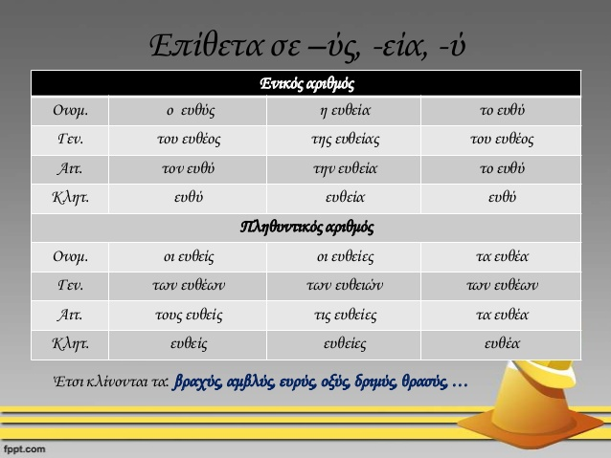

ΑΣΚΗΣΕΙΣ
1. Συμπλήρωσε το επίθετο που ταιριάζει στην κάθε πρόταση.
(τρέχων, απών, μέλλων, επείγων, ενδιαφέρων, ισχύων)
Σύμφωνα με την ........................ νομοθεσία οι παραβάτες παραπέμπονται σε δίκη.
Επίτρεψέ μου να σου συστήσω τον ............................ σύζυγό μου, τον Αποστόλη.
Πόσοι από τους μαθητές της Στ΄ τάξης είναι .............................. σήμερα;
Η κατάσταση της υγείας του απαιτεί ............................... χειρουργική επέμβαση.
Στο ............................... τεύχος υπάρχει αφιέρωμα στη μεσογειακή διατροφή.
Το άρθρο είναι ιδιαίτερα .............................., αλλά χρειάζεται μερικές διορθώσεις.
2. Χρησιμοποίησε το επίθετο της παρένθεσης και συμπλήρωσε τα κενά.
Η εταιρεία αναλαμβάνει την παραλαβή, τη μεταφορά και την παράδοση ........................ (βαρύς) φορτίων σε οποιοδήποτε σημείο της Ελλάδας.
Απαγορεύεται η κυκλοφορία πεζών, και ποδηλάτων στους αυτοκινητόδρομους και στις οδούς ............................ (ταχύς) κυκλοφορίας.
Τεχνολογικοί φορείς παρουσίασαν το Σάββατο το βράδυ στο .......................... (ευρύς) κοινό τα τελευταία τεχνολογικά επιτεύγματα.
Το αφηρημένο βλέμμα και το μισάνοιχτο στόμα αποτελούν σημάδια ............................... (οξύς) πνευμονικού οιδήματος.
Η άσκηση του βιβλίου απαιτεί τη χάραξη........................... (αμβλύς) γωνιών με τη χρήση του μοιρογνωμονίου.

ΟΝΟΜΑ:………………………………….

